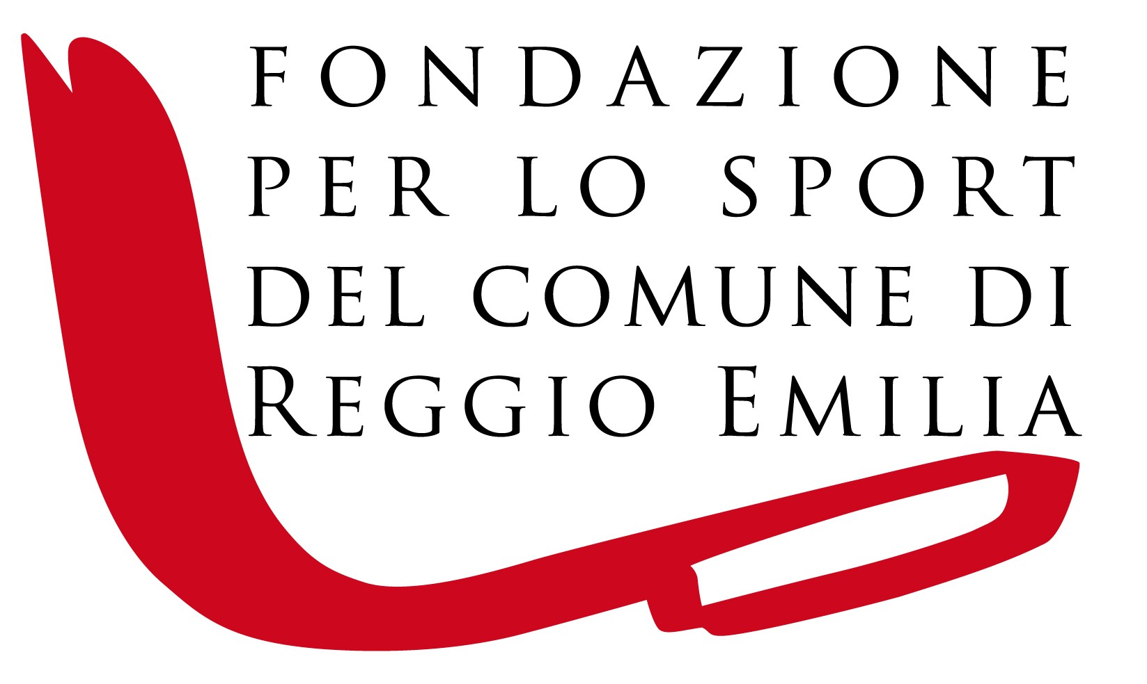

Tassi di presenza ed assenza del personale, incluso il Direttore, della Fondazione per lo Sport del Comune di Reggio Emilia nel mese di Febbraio 2016.

Tassi di presenza (%) | Tassi di assenza (%)
88,44 | 11,56

NOTE: come previsto dalle Circolari della Presidenza del Consiglio dei Ministri n. 03/2009 e n. 05/2009 i dati mensili di cui al presente prospetto relativi alle percentuali di assenza sono stati ricavati rapportando il numero dei giorni di assenza del personale, compreso il Direttore, al numero dei giorni lavorativi del mese di riferimento, tenendo conto di tutte le giornate di mancata presenza lavorativa a qualsiasi titolo verificatasi (quali ad esempio malattia, ferie, permessi, aspettativa, congedo obbligatorio per maternità, congedi parentali facoltativi, permessi, distacchi sindacali, permessi di cui alla Legge n. 104/1992 e tutte le altre assenze consentite dalle norme di legge e di contratto. Non sono stati computati i permessi retribuiti fruiti ad ore, ovvero i permessi personali soggetti a recupero, tranne nel caso che non integrino una assenza di una intera giornata lavorativa).

